TIẾT HỌC THƯ VIỆN
Môn: TNXH, lớp 3
Thời gian: ngày 18/4/2025
TNXH |  | LỚP 3
Bài | QUẢ ĐỊA CẦU - MÔ HÌNH THU NHỎ CỦA TRÁI ĐẤT | Tiết 61

I. YÊU CẦU CẦN ĐẠT
- Nhận biết ban đầu về hịnh dạng Trái Đất qua quả địa cầu
- Chỉ được cực Bắc cực Nam, đường Xích đạo, bán cầu Bắc, bán cầu Nam trên quả địa cầu.
- Năng lực tự chủ và tự học, giao tiếp và hợp tác, giải quyết vấn đề và sáng tạo.
- HS có năng lực nhận thức khoa học và tìm hiểu môi trường tự nhiên.
- Đẩy mạnh hoạt động đọc sách, xây dựng môi trường học tập mở, giúp học sinh tích lũy được vốn từ, khả năng sáng tạo và giáo dục kỹ năng sống.
II. ĐỒ DÙNG DẠY HỌC
- GV: quả địa cầu, hình trong bài 27 SGK, một số hình ảnh, video clip về hình dạng Trái Đất.
- HS: SGK, VBT, một số hình ảnh về quả địa cầu, Trái Đất.

III. HOẠT ĐỘNG DẠY HỌC
TG | HOẠT ĐỘNG CỦA GV | HOẠT ĐỘNG CỦA HS
 | A. Hoạt động khởi động  - GV tổ chức cho HS cùng nghe, vận động theo nhạc và hát theo bài hát “ Trái Đất này là của chúng ta”.  - GV nêu câu hỏi, yêu cầu HS trả lời:  + Trái đất có hình dạng gì?  GV lắng nghe câu trả lời của HS, nhận xét và dẫn dắt vào bài mới.  B. KHÁM PHÁ  Hoạt động 1: Giới thiệu quả địa cầu:  - GV đặt quả địa cầu lên bàn và đặt câu hỏi:  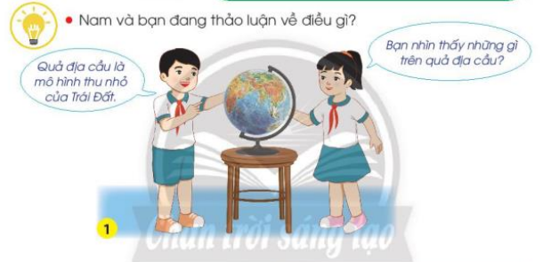  + Chúng ta có dụng cụ học tập gì trên bàn?  +Em nhìn thấy những gì trên đó?  - GV nhân xét và tổ chức cho các em hoạt động nhóm để tìm hiểu về quả địa cầu.  - GV chia HS thành các nhóm yêu cầu mỗi nhóm thảo luận để trả lời các câu hỏi:  + Trái đất có hình dạng gì?  + Quả địa cầu dùng để làm gì?  - GV gọi đại diện mỗi nhóm trình bày câu trả lời. Đề nghị các nhóm còn lại đưa ra nhận xét và bổ sung.  - GV cùng HS nhận xét và rút ra kết luận: Quả địa cầu là mô hình thu nhỏ của Trái Đất, nó cho ta biết hình dạng của Trái Đất.  Hoạt động 2: Quan sát quả địa cầu:  - GV đưa qảu địa cầu lên và yêu cầu HS quan sát, GV đưa cho HS câu hỏi về quả địa cầu: Quả địa cầu có hình dạng, đặc điểm như thế nào?  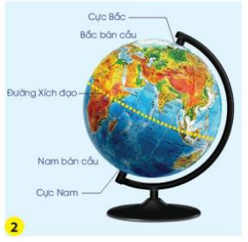  - GV cho HS thảo luận nhóm đôi: quan sát và tổ chức dưới hình thức hỏi - đáp, chỉ trên quả địa cầu và nói với nhâu về: đường Xích đạo, cực Bắc, cực Nam, bán cầu Bắc, bán cầu Nam.  - GV mời một số cặp chỉ và hỏi-đáp trước lớp.  - GV nhận xét, kết luận: Trên quả địa cầu, em thấy được đường Xích đạo, cực Bắc, cực Nam, bán cầu Bắc, bán cầu Nam.  Hoạt động 3: Nhận biết hình dạng cửa Trái Đất qua hình chụp từ vệ tinh.  GV cho HS quan sát hình ảnh Trái Đất chụp từ vệ tinh:  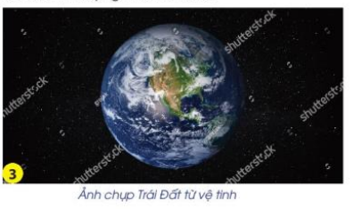  - GV đặt câu hỏi HS trả lời:  + Em có thể biết được hình dạng của Trái Đất bằng cách nào?  + Làm thế nào để chụp được hình ảnh Trái Đất?  + Theo hình ảnh chụp từ vệ tinh, chúng ta thấy Trái Đất có hình dạng như thể nào?  - GV kết luận: Để biết hình dạng của Trái Đất. Ta có thể quan sát hình chụp Trái Đất từ vệ tinh. Hình chụp cho thấy Trái Đất có hình cầu.  Hoạt động 4: Thực hành làm quả địa cầu.  - GV dặn HS chuẩn bị một quả cam, but, một chiếc cốc nhở hơn quả cam.  - GV yêu cầu HS chọn vị trí cuống cam tương ứng với cực Bắc. Sau đó dùng bút vẽ lên quả cam một đường tròn tượng trung cho đường Xích đạo, ghi chú vị trí bán cầu Bắc và bán cầu Nam.  - GV yêu cầu HS đặt quả cam nằm nghiêng trên miệng cốc sao cho đường Xích đạo nghiêng so vơi phương ngang và đặt câu hỏi: Phần nào của quả địa cầu là bán cầu Bắc và phần nào là bán cầu Nam?  - GV nhận xét kết luận:  Khi quan sát quả địa cầu,em có thể xác định đucợc cực Bắc, cực Nam, đường Xích đạo, bán cầu Bắc và bán cầu Nam. Quả địa cầu giúp chúng ta hình dung được hình dạng, độ nghiêng của Trái Đất.  - GV dẫn dắt để HS nêu được từ khóa của bài: Bán cầu Bắc - Bán cầu Nam - Cực Bắc - Cực Nam - Đường Xích đạo.  Hoạt động 5: Hoạt động Vận dụng:- Qua tiết học tại thư viện, các em hiểu biết thêm: Thư viện không chỉ là nơi lưu giữ sách, đọc sách mà ở đó còn là nơi các em được thoải mái khám phá những kiến thức một cách chủ động. Tại thư viện rất nhiều cuốn sách hay phù hợp với chủ đề của tiết học. Các em được tự tìm và chọn cho mình cuốn sách hay để đọc và chia sẻ nội dung mình đã đọc được cho các bạn trong nhóm cùng nghe.  - Yêu cầu HS giới thiệu sách đã chọn, GV hỏi nội dung của cuốn sách đã chọn.  - GV giáo dục học sinh về nội quy mượn ; trả sách tại thư viện.  Hoạt động 6: Hoạt động nối tiếp  - GV yêu cầu HS về nhà quan sát và tìm hiểu về các hành tinh trong hệ Mặt Trời. |  | - Cả lớp nghe, vận động và hát theo.  - HS đọc câu hỏi, đưa ra câu trả lời:  + Trái đất có hình cầu  - HS lắng nghe nhận xét.  - HS quan sát tranh, trả lời  - Đại diện mỗi nhóm trình bày câu trả lời.  + Trái Đất có hình cầu.  + Quả địa cầu là một mô hình ba chiều mô phỏng Trái Đất nó cho ta biết hình dạng cửa Trái Đất.  - HS trình bày kết quả trước lớp  - HS lắng nghe GV nhận xét  - HS quan sát, tìm câu trả lời..  - HS HĐ nhóm đôi  - 3-4 nhóm lên bảng trình bày.  - HS nghe GV nhận xét, kết luận.  - HS trả lời. Các HS khác nhận xét, bổ sung.  + Em có thể biết được hình dạng của Trái Đất bằng cách quan sát hình chụp Trái Đất từ vệ tinh.  + Để chụp được hình ảnh Trái Đất, chúng ta phải ở thật xa TĐ và dùng vệ tinh để chụp.  +Theo hình ảnh chụp từ vệ tinh, chúng ta thấy Trái Đất có dạng hình cầu.  - HS lắng nghe GV kết luận và 1-2 HS nhắc lại.  - HS lấy quả cam đã chuẩn bị sẵn ở nhà.  - HS thực hiện theo yêu cầu của GV.  - HS trả lời. HS khác nhận xét.  - HS lắng nghe GV nhận xét, kết luận. 1-2 em nhắc lại.  - HS nêu từ khóa.  - HS về nhà tìm hiểu các hành tinh trong hệ Mặt Trời và chuyển động của Trái Đất  - HS tự tìm và chọn cho mình 01 cuốn sách hay để đọc và chia sẻ cùng các bạn trong nhóm cùng nghe.
IV. Điều chỉnh sau bài dạy:
.................................................................................................................................

